

**高职院校适应社会需求能力评估**

**自评报告**

**二〇二〇年十月**

目 录

**一、办学基本情况 1**

**二、办学基础能力分析 3**

（一）生均财政拨款水平 3

（二）教学仪器设备配置 4

（三）校舍及信息化条件 6

**三、师资队伍建设情况分析 8**

（一）师资队伍整体结构分析 8

（二）师资队伍“双师素质”状况 9

（三）师资队伍建设情况及效果 10

**四、学校专业建设情况分析 12**

（一）基于诊改的质量保证体系 12

（二）专业人才培养模式改革 13

（三）课程与课程体系的建设 17

（四）校内实践教学条件建设 21

（五）产教融合与校企合作机制 22

**五、学生发展成效分析 25**

（一）毕业生职业资格证书获取情况 25

（二）毕业生的高质量就业情况 26

（三）创新创业素质的培养情况 28

（四）国际合作办学的进展情况 30

**六、学校社会服务能力分析 31**

（一）服务区域经济发展能力情况 31

（二）专业设置适应社会需求情况 31

（三）向企事业单位提供技术服务情况 36

（四）满足政府购买服务基本情况 38

**七、社会需求能力提升的挑战与思考 39**

（一）校企深度合作机制有待创新 39

（二）质量评价体系有待完善 40

**陕西工商职业学院**

**2019年适应社会需求能力评估自评报告**

根据《国务院教育督导委员会办公室关于开展2020年全国职业院校评估工作的通知》（国教督办函[2020]25号）和《陕西省教育厅办公室关于做好2020年全国职业院校评估工作的通知》（陕职教[2020]16号）文件精神，对学校适应社会需求能力状况进行了系统的自我评估与分析。

自我评估与分析坚持“以立德树人为根本，以服务发展为宗旨，以促进就业为导向”的指导思想，目的在于通过对学校综合办学实力全面系统的自我评估，进一步促进学校内涵建设质量的提升，深化产教融合、校企合作，激发办学活力，不断提高人才培养质量和能力。通过自评，找出影响能力提升的问题或难题，制定针对性改进措施，更好地适应陕西区域经济发展的需要。

**一、办学基本情况**

陕西工商职业学院是陕西省人民政府主办、省教育厅主管、教育部备案的公办全日制普通高等职业学院，位于陕西省西安市，现有郭杜、含光等六个校区，总占地面积698亩，校舍建筑面积38万余平方米。学校设有会计金融学院、物流管理学院、中瑞旅游与酒店管理学院、建筑工程学院、信息与智能技术学院、中德机电工程与汽车科技学院、公共管理学院、文化传媒与艺术设计学院、学前师范学院、护理学院、马克思主义学院、基础课教学部等12个教学单位。现有专业66个，其中三年制高职专业39个、五年制高职专业13个、三年制中职专业14个，2020年参与陕西省分类考试综合评价招生专业35个。截止2020年8月底，拥有学历教育在校生总数9751人。学校获得的荣誉有：陕西省文明校园、陕西省平安校园、陕西高等学校阳光体育优秀单位、陕西省高等学校教育管理工作先进集体、陕西高等学校先进基层党组织、陕西省示范性高等学校就业创业指导服务机构、2019年度高职院校品牌影响力50强、2019年陕西省五佳网络口碑高职院校等。

目前，学校各项教育教学资源可以满足社会需求的办学要求，见表1所示。

**表1 2017～2019 年学校适应社会需求办学基本情况**

|  |  |  |  |  |
| --- | --- | --- | --- | --- |
| **序号** | **自评指标** | **2017年**  **指标值** | **2019年**  **指标值** | **与上期相比**  **增(减)率（%）** |
| 1 | 生均财政拨款水平（元/生） | 13110.75 | 12857 | -1.94 |
| 2 | 生均教学仪器设备值（元/生） | 5125.83 | 19663.31 | +283.61 |
| 3 | 生均教学及辅助、行政办公用房面积（㎡/生） | 16.61 | 21.17 | +27.45 |
| 4 | 信息化教学条件：  （1）每百名学生拥有教学用终端数（台/百名学生）  （2）接入互联网出口带宽（Mbps）  （3）校园网主干最大带宽（Mbps）  （4）网络信息点数（个）  （5）数字资源总量（GB）  （6）上网课程数（门） | 17.28  3660  2000  3550  5068  5 | 20.03  2200  2000  4765  5068  50 | +15.91  -39.89  0  +34.22  0  +900 |
| 5 | 生均校内实践教学工位数（个/生） | 0.6 | 0.75 | +25 |
| 6 | 生师比（生/师） | 16.66 | 10.38 | -37.69 |
| 7 | “双师型”教师比例（%） | 30.04 | 47.29 | +57.42 |
| 8 | “纯理论课”（A 类）、“实践+理论课”（B 类）  和“纯实践课”（C 类）三种课程的课时比例 | 1: 3.26 : 0.68 | 1: 6.10 : 1.45 | / |
| 9 | 生均校外实训基地实习时间（时/生） | 960 | 960 | 0 |
| 10 | 企业订单学生所占比例（%） | 5.02 | 13.29 | +164.74 |
| 11 | 支付企业兼职教师课酬（万元） | 264.46 | 287.91 | +8.87 |
| 12 | 企业提供的校内实践教学设备值（万元） | 0 | 20 | +2000 |
| 13 | 专业点学生分布（人/个） | 161 | 167 | +3.73 |
| 14 | 专业与当地产业匹配度（招生数最多的前十个专业）（%） | 100 | 100 | 0 |
| 15 | 招生计划完成质量  （1）统招计划报考上线率（%）  （2）第一志愿上线比例（%）  （3）自主招生计划报考率（%）  （4）自主招生计划完成率（%） | 100  100  53.4  28.4 | 100  100  49.8  45.9 | 0  0  -6.7  +61.6 |
| 16 | 毕业生职业资格证书获取率（%） | 27.82 | 34.43 | +23.76 |
| 17 | 毕业生直接就业率（%） | 97.55 | 90.67 | -7.05 |
| 18 | 毕业生就业去向  （1）当地就业的比例（%）  （2）到中小微企业基层服务的比例（%）  （3）到 500 强企业就业的比例（%）  （4）从事工作与所学专业相关的毕业生所占比例（%） | 92.26  91.66  1.67  87.11 | 81.95  82.78  3.1  55.11 | -11.17  -9.68  +85.63  -36.73 |
| 19 | 政府购买服务到款额（万元） | 0 | 45 | +4500 |
| 20 | 技术服务到款额（万元） | 20 | 22.1 | +10.5 |

注：1.本表及自评报告中数据，除个别依据实际情况调整外，均来源于“高职院校人才培养工作状态数据采集与管理平台”

2.数据所属时间为 2018 年 9 月1日至 2019 年 8月31 日

表1数据显示，学校适应社会需求能力的20个评估指标，大部分都比上一评估时期有明显提高，主要体现在教学设备投入、信息化建设、实践教学建设、“双师型”教师培养，以及招生就业工作力度、提高技术服务等方面。但是，纵向相比生均财政拨款水平、生均教学及行政办公用房面积、信息化教学接入互联网出口带宽、生师比指标、自主招生报考率，以及毕业生直接就业率和到中小微企业就业比例等指标，与上一评估期相比却有所下降，这是一个值得关注的问题，需要我们在这些方面投入精力和财力加以解决。

**二、办学基础能力分析**

**（一）生均财政拨款水平**

近两年，学校办学规模扩大，政府对学校的投入逐年增加,学校拥有较为充足的办学经费。2019年学校办学经费总收入35542.16万元，比2017年增长123.84%，国家财政性教育经费投入188404.01万元，比2017年增长163.41%。国家财政性教育经费投入总额逐年上涨，但是，由于学校生源规模也在逐年同步上涨，出现了国家财政性教育经费投入的生均水平稍有下降的现象。（见表2）

**表2 2017～2019 年度学校院办学经费情况**

|  |  |  |  |  |
| --- | --- | --- | --- | --- |
| **序号** | **指标名称** | **2017年指标值** | **2019年指标值** | **与上期相比 增(减)率（%）** |
| 1 | 经费总收入（万元） | 15878.34 | 35542.16 | +123.84 |
| 2 | 国家财政性教育经费投入（万元） | 6986.72 | 18404.01 | +163.41 |
| 3 | 生均国家财政性教育经费投入（元/生） | 13110.75 | 12857 | -1.94 |

**表3 2019 年学校生均财政拨款与全国同类院校分析比较分析**

|  |  |  |  |  |
| --- | --- | --- | --- | --- |
| **项目**  **比较指标** | **学校指标值** | **全国**  **中位数** | **全国同类**  **中位数** | **陕西省**  **中位数** |
| 年生均财政拨款水平（元/生） | 12857 | 21252.96 | 20942.25 | 21074.13 |
| 本校与其他院校的增减率（%） | 0 | -39.50 | -38.61 | -38.99 |

从表3的数据对比看出，目前学校生均财政拨款低于全国中位数、全国同类院校中位水平，也低于省内高职院校中位水平，主要原因是由于财政性教育经费投入更侧重于加大对国家及省级示范性院校“四个一流”建设及“双高”院校专业等方面的投入，我校需继续扩大办学规模，大力加强办学软硬件投入和内涵式发展，进一步提高专业教学水平，并加大“四个一流”建设和省级“双高”建设，以争取更多政府财政性教育经费投入。

**（二）教学仪器设备配置**

**表4 2017～2019 年学校教学仪器设备配置情况**

|  |  |  |  |  |
| --- | --- | --- | --- | --- |
| **序号** | **指标名称** | **2017年指标值** | **2019年指标值** | **与上期相比 增(减)率（%）** |
| 1 | 生均教学仪器设备值（元） | 5125.83 | 19663.31 | +283.61 |
| 2 | 生均（折合）图书（册/生） | 43.9 | 55.8 | +27.11 |

1.“生均教学仪器设备值”指标：2017年指标5125.83元，2019指标19663.31元，增加率283.61%。原因是2017数据只是原陕西工商职业学院的资产数据，2019数据包含了资源整合的三所中职学校的资产数据，因此增幅较大。

2.2017年12月我校合并陕西银行学校、陕西省旅游学校和西安工程技师学院后，图书馆藏共计34万册，2019年馆藏39.9万册，两年来共新增5.9万册。2017年根据在校生7629人计算，生均43.9册，2019年在校生7147人，生均55.8册。学校图书馆根据专业设置和教学需求，针对藏书量不足及专业图书较为欠缺的问题，以思想政治、财经法律、文学文化教育、数理科学、历史地理及建筑工程及计算机类图书为主，大力加强文献信息资源建设和实体图书馆的建设。

**表5 2019年学校生均教学科研仪器设备值与全国同类院校比较分析**

|  |  |  |  |  |
| --- | --- | --- | --- | --- |
| **项目**  **比较指标** | **学校指标值** | **全国**  **中位数** | **全国同类**  **中位数** | **陕西省**  **中位数** |
| 生均教学科研仪器设备值（元/生） | 19663.31 | 10739.35 | 8937.04 | 13615.35 |
| 本校相对其他院校的增减率（%） | 0 | +83.09 | +120.02 | +44.42 |
| 生均图书（册/生） | 55.8 | 80.16 | 85.99 | 77.99 |
| 本校相对其他院校的增减率（%） | 0 | -28.68 | -33.52 | -26.69 |

1.2019年我校生均教学科研仪器设备值的指标大于“全国中位数”、“全国同类中位数”、“陕西省中位数”三个指标。学校教学仪器设备的配置水平能够满足专业对学生的人才培养需求，同时对学校的国有资产管理提出了更高的要求，应该“管好、用好”国有资产，确保国有资产不流失。

2.2019年我校生均图书的指标低于于“全国中位数”、“全国同类中位数”、“陕西省中位数”三个指标。为弥补生均图书不足，我校将扩大实体图书馆合理补充馆藏，依据有目的、有计划以及轻重缓急的原则，结合学校实际财力，对能体现我校专业特色的文献资料，有计划、有步骤地予以收藏。对专业理论性强、学术价值高的图书重点收藏，科研用书重点优先保证补充，科学地利用采购经费，有目的、有选择地补充体现建筑、会计、旅游管理、物业、物流等专业特色的图书，力争形成“覆盖各个专业、倾斜骨干专业，体现特色专业，重视支撑专业，配合学校专业建设”的发展新格局。

**（三）校舍及信息化条件**

**表6 2017～2019 年学校校舍及信息化教学条件情况**

|  |  |  |  |
| --- | --- | --- | --- |
| **指标名称** | **2017年指标值** | **2019年指标值** | **与上期相比 增(减)率（%）** |
| 生均教学及辅助、行政办公用房面积（㎡） | 16.61 | 21.17 | +27.45 |
| 每百名学生拥有教学用终端（计算机）（台） | 17.28 | 20.03 | +15.91 |
| 接入互联网出口带宽（Mbps） | 3660 | 2200 | -39.89 |
| 校园主干网最大带宽（Mbps） | 2000 | 2000 | 0 |
| 校园网络信息点数（个） | 3550 | 4765 | +34.23 |
| 数字资源总量（GB） | 5068 | 5068 | 0 |
| 上网课程数（门） | 5 | 50 | +900 |

1. “生均教学及辅助、行政办公用房面积”指标：2017年指标16.61㎡,2019年指标21.17㎡，增加27.45%。2019年资产完成并账后，生均教学及辅助、行政办公用房面积增加，总体上能满足教学要求。

2.自2017年与三所中职院校合并以来，我校在教育信息化条件建设方面进行统筹规划，不断提高服务质量，为教学和办公提供优质的信息化环境。

（1）我校在2017～2019年间百名学生拥有教学终端数增长15.91%。在此期间，智慧教室建设项目共建设14间智能交互式平板显示系统（80吋12间，80吋2间。配实物投影仪）；郭杜校区多媒体教室建设共建21间多媒体投影教室；各学院新增多个实训室。

（2）学校于2018年开始部署六校区基础网络互联，并将所有出口统一到郭杜校区，实现教学、办公信息共享。

**附表1 2017年各校区网络出口一览表**

|  |  |  |  |  |  |
| --- | --- | --- | --- | --- | --- |
| **校区名称** | **出口带宽** | **运营商** | **年费（万）** | **服务覆盖范围** | **租用光纤费用** |
| 含光 | 200M | 小寨电信 | 30 | 含光校区 | 教育网光纤4.2万/年  电信光纤17.0642万/年 |
| 200M | 教育网 | 21 |
| 郭杜 | 2G | 长安移动 | 15 | 郭杜校区 |
| 明德 | 600M | 雁塔移动 | 34 |  |  |
| 东大 | 400M | 雁塔移动 |  |  |
| 旅游 | 10M | 联通 | 0.9 |  |  |
| 50M | 7.8 |  |  |
| 银行 | 200M | 高新电信 | 28.8 |  |  |
| 出口带宽总合 | 3660M | | |  |  |
| 分项费用合计 | 137.5万/年 | | | 21.2642万/年 | |
| 费用合计 | 158.7642万/年 | | | | |

**附表2 2019年各校区网络出口一览表**

|  |  |  |  |  |  |
| --- | --- | --- | --- | --- | --- |
| **校区名称** | **出口带宽** | **运营商** | **年费（万）** | **服务覆盖范围** | **租用光纤费用** |
| 郭杜 | 2G | 长安移动 | 15 | 六校区 | 电信光纤：33.894万/年 |
| 含光 | 200M | 小寨电信 | 30 | 含光校区 |  |
| 出口带宽总合 | 2200M |  | |  |  |
| 分项费用合计 | 45万/年 | | | 33.894万/年 | |
| 费用合计 | 78.894万/年 | | | | |

（3）六校区网络网络互连后，保留郭杜校区出口2G作为总出口。

（4）信息化管理范围基本覆盖全校各项主要工作领域，由原来的3550个信息点增加到4765个信息点，总增加34.22%。开发陕西工商职业学院管理与服务平台（AIC平台），通过终端进入平台办理各项业务。

**表7 2019年学校校舍及信息化教学条件与全国同类院校比较分析**

|  |  |  |  |  |
| --- | --- | --- | --- | --- |
| **项目**  **比较指标** | **学校指标值** | **全国**  **中位数** | **全国同类**  **中位数** | **陕西省**  **中位数** |
| 生均教学行政用房（平方米/生） | 21.17 | 18.18 | 12.65 | 20.24 |
| 本院相对其他院校的增减率（%） | 0 | +16.45 | +67.35 | +4.59 |
| 百名学生配教学用计算机台数（台） | 20.03 | 26.71 | 32.97 | 23.27 |
| 本校相对其他院校的增减率（%） | 0 | -25.01 | -39.25 | -13.92 |

1.2019年我校生均教学行政用房的指标值大于“全国中位数”、“全国同类中位数”、“陕西省中位数”三个指标，我校的校舍在规模上已经达到全国及陕西省的中等水平。这就要求加强学校的校舍管理，合理调配校舍资源，提高校舍的利用率。

2.截止2019年底，我校百名学生配教学用计算机台数由原来的17.28台增加至20.03台，但是，仍然低于全国中位数25.01%。我校基本的信息化办学条件近年来虽然有了明显的改善，但与全国同类院校相比，信息化教学条件目前处于相对较弱的水平。由于合并后学生数的增加，将主要资金用于专业、课程、师资等内涵建设的投入比重较大，在教学仪器、教学终端等方面的投入相对而言略有不足，学校将会继续努力为教师、学生提供更好的信息化教学条件。

**三、师资队伍建设情况分析**

**（一）师资队伍整体结构分析**

**表8 2019 年学校教师结构及主要建设情况**

|  |  |  |  |
| --- | --- | --- | --- |
| **指标名称** | **2017年**  **指标值** | **2019年**  **指标值** | **与上期相比 增(减)率（%）** |
| 生师比 | 16.66 | 10.38 | -37.70 |
| 高级职称教师（人） | 116 | 202 | +74.14 |
| 具有博士学位教师人数（人） | 13 | 16 | +23.08 |
| 具有硕士学位教师人数（人） | 138 | 181 | +31.16 |
| 45 岁以下专任教师人数（人） | 209 | 363 | +73.68 |
| 陕西省省级教学名师（名） | 0 | 3 | +300 |
| 其他各种荣誉（名） | 0 | 2 | +200 |

2019年学校教职工总数852人，其中专任教师499人，全体教师中具有博士学位、硕士学位的占56.12%。专任教师中具有高级职称的占40.48%，具有中级职称的占37.47%，45岁以下教师占42.74%，各项数值都比2017年有了提升。专任教师职称、年龄、学历等结构基本合理，兼职教师责任心和实践教学能力强，基本满足学校人才培养工作需要。

从表8的数据中看到，在教师总量方面较2017年有较大优化，均高于全国高职院校中位数，由于陕西省政府实施职教资源整合后，学校与三所中职学校合并，教师总量有较大幅度增加。在师资队伍的内在实力上，我校目前拥有陕西省省级教学名师3名，但与其他同类院校相比较，我校在教学团队建设教师引进使用方面还存在一定差距。

**表9 2019 年学校生师比与全国同类院校比较分析**

|  |  |  |  |  |
| --- | --- | --- | --- | --- |
| **项目**  **比较指标** | **学校指标值** | **全国**  **中位数** | **全国同类**  **中位数** | **陕西省**  **中位数** |
| 生师比 | 10.38 | 15.22 | 16.67 | 15.85 |
| 本校相对其他院校的增减率（%） | 0 | -31.80 | -37.73 | -34.51 |
| 具有博士、硕士学位教师占全体教师总数的比例（%） | 56.12 | 52.88 | 64.41 | 56.02 |
| 本校相对其他院校的增减率（%） | 0 | +6.13 | -12.87 | +0.18 |

从表9的数据对比中看到，2019年生师比为10.38:1，高于全国高职院校中位数和陕西省中位数，主要原因是一方面由于招生学生数量有所回落，另一方面由于陕西省政府实施职教资源整合后，学校与三所中职学校合并，教师总量有较大幅度增加，且聘任286名优秀的校内、外兼职、兼课教师进行理论课和实践课教学。在师资队伍的结构组成上，高学历、高职称教师所占比重有所提升，但与全国同类院校仍有差距；与其他同类院校相比较，我校总体上在高学历、高技能、专家型教师引进使用方面还存在一定差距。

**（二）师资队伍“双师素质”状况**

在2017～2019年，我校通过各种形式的活动，积极推动师资队伍建设，针对生师比实际情况，科学合理地安排教师教育教学任务，有计划安排教师参加专业培训和企业顶岗实践，鼓励教师积极获取职业资格证和职业技能证，提高双师素质水平（见表10、11）。

**表10 2019 年学校“双师型”教师情况比较**

|  |  |  |  |
| --- | --- | --- | --- |
| **指标名称** | **2017年**  **指标值** | **2019年**  **指标值** | **与上期相比 增(减)率（%）** |
| 专任教师双师素质比例（%） | 30.04 | 47.29 | +57.42 |
| 专任教师技术专利获取率（%） | 0 | 1 | +100 |

**表11 2019年学校“双师素质”教师占专任教师比例与全国同类院校比较分析**

|  |  |  |  |  |
| --- | --- | --- | --- | --- |
| **项目**  **比较指标** | **学校指标值** | **全国**  **中位数** | **全国同类**  **中位数** | **陕西省**  **中位数** |
| 专任教师双师素质比例（%） | 47.29 | 56.07 | 56.18 | 47.62 |
| 本校相对其他院校增减百分点 | 0 | -15.66 | -15.82 | -0.69 |
| 专任教师技术专利获取率（%） | 1 | 2.79 | 1.03 | 2.03 |
| 本校相对其他院校增减百分点 | 0 | -64.16 | -2.91 | -50.74 |

学校2019年“双师型”教师数为236人，占全体专任教师的47.29%，较2017年有较大优化，按地区比较，我校位于陕西中位数，按全国同类院校比较，远低于中位数。总体来看，我校“双师型”教师数量经过近三年的建设发展，整体情况得到大幅提升，但与全国同类院校相比仍有一定差距。

**（三）师资队伍建设情况及效果**

1.建立健全师德建设长效机制，引导教师做“四有”好老师。构建符合本校实际、科学有效的师德师风考核机制，并将考评结果作为教师年度考核、职称评聘、干部任用、评优评先的重要依据。组织开展教师职业行为“十项准则”等学习教育活动；在各校区重点教学区域悬挂了“新时代高校教师职业行为十项准则”牌匾；发放家庭美德相关书籍；组织教职工参加师德师风相关培训。付琪老师2018年被省教育厅评为师德先进个人，旅游与酒店管理学院2018年被省教育厅评为师德先进集体。

2.加大教师培训进修力度，着力提高教师教学能力和水平。实行新教师教学入职培训制度，组织新教师短期集中培训；组织学科专业带头人、骨干教师分批次赴江苏经贸职业学院、浙江金融职业学院、桂林旅游学院等省内外高水平职业院校进行考察学习；开展思政课教师大练兵、坚持集体备课说课等，不断强化思想政治理论课建设培训。

三年来，我校刘志选老师被评为省级教书育人楷模、省级高等学校教学名师；张君升老师被评为省级教书育人楷模、省级职业学校教学名师；刘晓花老师被评省级高等学校教学名师；封京梅、陈佩老师入选“陕西高校青年杰出人才支持计划”；刘晓花、郭磊老师入选“国家开放大学首届优秀青年教师”选拔及培养计划，李红卫老师获全国首届“物流职业教育教学名师”。

3.开展教师企业实践活动，提高教师双师素质能力。出台《陕西广播电视大学 陕西工商职业学院专职教师企业实践管理办法》，与企业共同开展“双师”结构教师队伍建设。近年来每年选派200余人次的中青年教师分别赴南京工业职业技术学院、江苏建筑职业技术学院等院校和西安皇冠假日酒店、西安创业物业发展有限公司等合作办学企业参加实践锻炼。

4.开展教师信息化教育教学技术专项培训，推进教育教学改革。组织全校教师开展信息化教育教学技术专项培训、微课教学比赛等，运用现代信息手段推进教育教学改革工作。

5.积极促进对外学习交流，开拓教师视野。学校与瑞士洛桑酒店、德国德拓育技术学院开展合作，先后选派20余名教师赴德国、瑞士、新加坡及国内一流大学进行教师专业发展理念与实践、信息化教学技能培训等方面的专题学习。

**四、学校专业建设情况分析**

**（一）基于诊改的质量保证体系**

1.通过诊改促进学校发展目标的实现。学校成立了诊改工作领导小组，对学校“十三五”事业发展规划和专业、课程、师资队伍、学生发展等9个专项规划进行了修订完善，初步建立了学校总体目标与年度目标任务分解、实施、诊断、改进的运行机制。将诊改工作和“追赶超越”、“高职创新发展行动计划”、“一流专业建设”等重点工作相结合，全员参与、统筹推进、有效实施，促进了学校发展目标的实现。

2.建立了学校的“质保”体系。学校建立了以“55821”为架构的内部质量保证体系，优化了五纵系统职能，规范了五横层面运作，明确了质量责任主体。根据学校“十三五”事业发展规划，细化了专项规划，制定了教学院(部)专业建设规划、师资队伍建设规划和课程建设规划；学校发展目标能够贯穿至专业、课程、教师、学生等层面。

3.形成了学校内部质量保证体系运行机制。以“两链”为起点，建立了学校、专业、课程、教师、学生五个层面的“8字形”质量改进螺旋，配套建立了各个层面的诊改运行制度，积极推进了诊改工作的实施。各层面明确了诊改周期，设置了质量控制点，部分实现了信息化监测，初步形成了内部质量保证体系运行机制。

4.学校构建了六校区一体化网络、云计算平台、网络安全等信息化基础环境，建成了信息校园综合平台，实现了部分数据源头采集，具备了学校、专业、课程、教师、学生多维度数据分析及监测预警等功能，为诊改常态化运行提供了数据支撑。

**（二）专业人才培养模式改革**

1.专业建设思路。以立德树人为根本、以服务发展为宗旨、以促进就业为导向，以突出优势、树立品牌、丰富内涵、提升质量为基本原则，构建产教融合、规模均衡、结构合理、特色鲜明、优势明显的专业建设格局，以改善办学条件和师资队伍建设为支撑，以专业综合改革为抓手，优化人才培养方案，创新教学方法与手段，强化过程管理，实现高素质技术技能人才培养目标。

2.专业建设目标。适应陕西经济社会发展需要，建成结构更为优化、特色更为鲜明的旅游酒店类、商贸流通类、财会金融类等现代服务业重点专业及专业群。以高等职业教育创新发展行动计划为契机，以“双主体”人才培养模式为引领，在专业综合改革、“一流专业”建设、教学团队建设、教学资源建设、教学研究与教学改革、实践教学体系建设、生产性实训基地建设等方面取得显著成效，内涵建设进一步深化，专业综合影响力和人才培养质量明显提升。

3.专业建设举措。按照优先重点建设专业、重点建设专业和持续建设专业三个专业建设层级，确立了国家骨干、省级一流及一流培育、校级一流及一流培育、校级现代学徒制试点、学校一般专业五类专业建设目标，各二级学院据此制定了专业建设规划，30个稳定招生专业在充分调研分析的基础上，制定了各自建设规划和具体建设方案。

10个二级学院及其30个稳定招生专业分优先重点建设专业、重点建设专业和持续建设专业三个层级制定了专业建设规划和建设方案。

**附表3 陕西工商职业学院专业分层发展一览表**

|  |  |  |  |
| --- | --- | --- | --- |
| **序号** | **专业建设层级** | **专业名称** | **专业建设类别** |
| 1 | 优先重点建设专业 | 酒店管理 | 国家骨干专业  省级一流专业 |
| 2 | 优先重点建设专业 | 物流管理 |
| 3 | 优先重点建设专业 | 会计 |
| 4 | 优先重点建设专业 | 人力资源管理 | 省级一流培育专业 |
| 5 | 优先重点建设专业 | 工程造价 | 省级一流培育专业 |
| 6 | 重点建设专业 | 电子商务 | 校级一流专业 |
| 7 | 重点建设专业 | 财务管理 | 校级一流专业 |
| 8 | 重点建设专业 | 金融管理 | 校级一流专业 |
| 9 | 重点建设专业 | 汽车检测与维修技术 | 校级一流专业 |
| 10 | 重点建设专业 | 市场营销 | 校级一流培育专业 |
| 11 | 重点建设专业 | 建筑工程技术 | 校级一流培育专业 |
| 12 | 重点建设专业 | 物业管理 | 校级一流培育专业 |
| 13 | 重点建设专业 | 旅游管理 | 校级一流培育专业 |
| 14 | 重点建设专业 | 空中乘务 | 校级一流培育专业 |
| 15 | 重点建设专业 | 计算机应用技术 | 校级一流培育专业 |
| 16 | 重点建设专业 | 信息安全与管理 | 校级现代学徒制试点专业 |
| 17 | 重点建设专业 | 报关与国际货运 | 校级现代学徒制试点专业 |
| 18 | 重点建设专业 | 建筑装饰工程技术 | 校级现代学徒制试点专业 |
| 19 | 持续建设专业 | 工业机器人技术 | 校级现代学徒制试点专业 |
| 20 | 重点建设专业 | 学前教育 | 学校一般专业 |
| 21 | 持续建设专业 | 旅游英语 | 学校一般专业 |
| 22 | 持续建设专业 | 建筑设备工程技术 | 学校一般专业 |
| 23 | 持续建设专业 | 会展策划与管理 | 学校一般专业 |
| 24 | 持续建设专业 | 移动通信技术 | 学校一般专业 |
| 25 | 持续建设专业 | 大数据技术与应用 | 学校一般专业 |
| 26 | 持续建设专业 | 广播影视节目制作 | 学校一般专业 |
| 27 | 持续建设专业 | 广告设计与制作 | 学校一般专业 |
| 28 | 持续建设专业 | 舞台艺术设计与制作 | 学校一般专业 |
| 29 | 持续建设专业 | 烹调工艺与营养 | 学校一般专业 |
| 30 | 持续建设专业 | 机电一体化技术 | 学校一般专业 |

4.建设成效。

（1）专业设置进一步优化。2019年新增专业9个，撤销专业5个，制定了专业建设标准，对现有专业分层进行规划和建设，3个专业被确定为国家骨干专业。

（2）人才培养方案体例更加合理。严格按照教育部发布的人才培养方案修订指导意见和各专业教学标准，修订了2019级全部43个专业的人才培养方案。

（3）教学运行过程管理更加规范。通过视频监控、安装手机袋、教学巡视等手段经常性监控教学过程，课堂教学质量得到有效保证，教学参与人员质量意识普遍提升。

（4）精品在线开放课程建设取得突破。建成校级精品在线开放课程17门并投入使用，5门获批2019年省级精品在线开放课程，位居全省高职院校第二。

**附表4 陕西工商职业学院获批2019年校级精品在线开放课程**

|  |  |  |  |
| --- | --- | --- | --- |
| **序号** | **课程名称** | **课程负责人** | **开课平台** |
| 1 | 好好说话一一言语沟通与人际交往 | 刘丽彬 | 智慧树 |
| 2 | 计算机应用基础 | 宋 凯 | 学银在线 |
| 3 | 毛泽东思想和中国特色社会主义理论体系概论 | 李冬俐 | 学银在线 |
| 4 | 美的必修课——大学生自我形象设计 | 袁 丽 | 智慧树 |
| 5 | 市场营销学 | 付 琪 | 学银在线 |
| 6 | 财务管理 | 赵秋兰 | 学银在线 |
| 7 | 走进营销之旅 | 李卓娅 | 智慧树 |
| 8 | 面对面学管理 | 刘 捷 | 智慧树 |
| 9 | 物流设施与设备 | 李 梅 | 学银在线 |
| 10 | 线性代数 | 李 斌 | 学银在线 |
| 11 | 高等数学与MATLAB启蒙 | 封京梅 | 智慧树 |
| 12 | 物流基础 | 王友青 | 学银在线 |
| 13 | 资产评估学 | 张 华 | 学银在线 |
| 14 | 纳税实务 | 冯小查 | 学银在线 |
| 15 | 仓储与配送管理 | 窦 欣 | 智慧树 |
| 16 | 旅游学概论 | 李恩菊 | 智慧树 |
| 17 | 轻松学好统计学 | 屈晓娟 | 学银在线 |

**附表5 陕西工商职业学院2019年省级精品在线开放课程**

|  |  |  |  |
| --- | --- | --- | --- |
| **序号** | **课程名称** | **课程负责人** | **开课平台** |
| 1 | “好好说话——言语交际与人际沟通” | 刘丽彬 | 智慧树 |
| 2 | “计算机应用基础” | 宋 凯 | 学银在线 |
| 3 | “美的必修课——大学生自我形象设计” | 袁 丽 | 智慧树 |
| 4 | “高等数学与MATLAB启蒙” | 封京梅 | 智慧树 |
| 5 | “仓储与配送管理” | 窦 欣 | 智慧树 |

（5）实训条件建设取得较大进展。建成国内领先、全省一流的财会综合实训中心，改扩建酒店管理综合实训中心，新增签约合作企业54个，有较大幅度增长。

（6）职业技能竞赛进步明显。在2018年承办省赛1个赛项基础上，2019年增加到2项。学校共获得一等奖5项，二等奖6项，三等奖14项，总计25项奖励较2018年省赛的18项有较大幅度提升，连续两年全省排名第12名。

**附表6 2019年陕西省技能竞赛各学校比赛汇总**

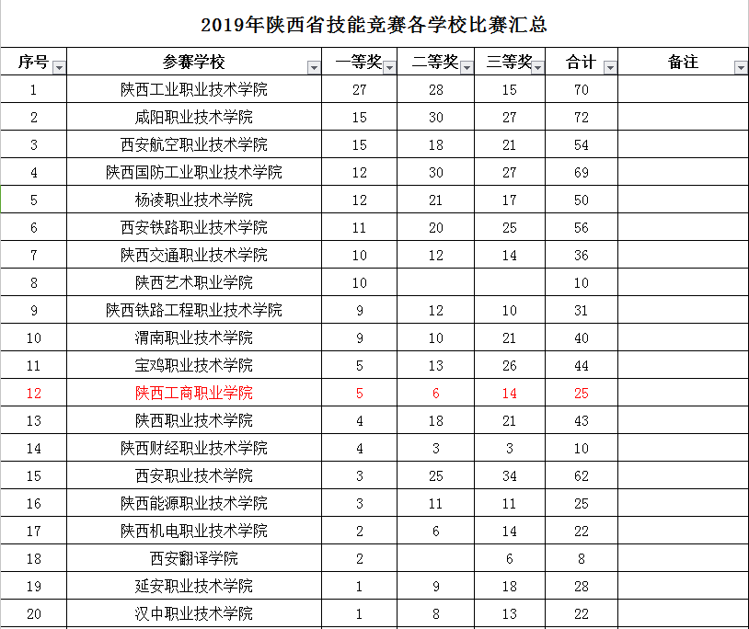

（7）就业创业工作形成特色。学校根据现代服务业类职业教育的规律和特点，探索并初步形成了“以创业带动高质量就业，以就业促进专业建设和教学改革”的就业创业工作模式，2018年12月获批陕西省示范性高等学校就业创业指导服务机构。2019年“互联网+”双创省赛获奖9项，并获职教赛道“高校集体奖”，实现重大突破。

**（三）课程与课程体系的建设**

1.课程与课程体系建设。根据教育部人才培养方案修订指导意见和学校实施文件，43个专业对照教育部发布的专业教学标准，全面修订了2019级人才培养方案，学校形成了由公共基础课、专业基础课、专业技能课和选修课组成的课程体系，其中选修课又分为专业选修课、限定选修课、公共选修课、普通选修课4类（见图1）。

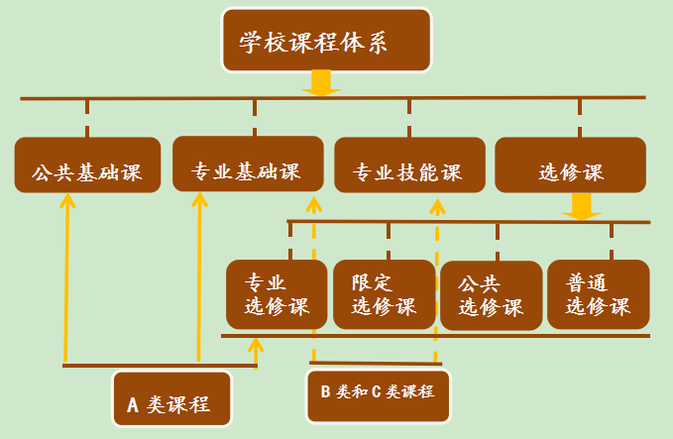

**图1 陕西工商职业学院课程体系架构图**

学校狠抓课程建设，优化课程结构，加快课程改革，更新课程内容，吸收教学改革成果，共享优质课程资源，服务旅游酒店类、商贸流通类、财会金融类等现代服务业重点专业及专业群，促进学校人才培养水平的全面提升。学校目前开设课程1137门，其中A类课程133门，B类课程811门，C类课程193门，如图2所示。

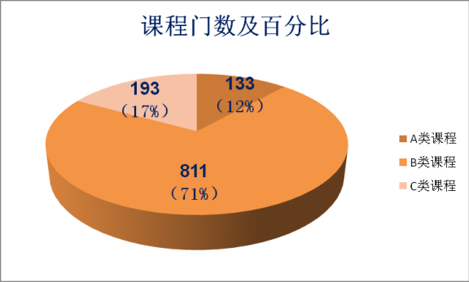

**图2 陕西工商职业技术学院课程门数及百分比**

**表12 2019 年学校课程体系与课程建设情况**

|  |  |  |
| --- | --- | --- |
| **指标名称** | **2017年指标值** | **2019年指标值** |
| A 类课：B 类课：C 类课 | 1:3.26:0.68 | 1:6.10:1.45 |
| 陕西省高等教育教学成果奖（项） | 0 | 1 |
| 陕西省精品课（项） | 0 | 5 |

**表13 2019 年学校 ABC 类课程比与全国同类院校比较分析**

|  |  |  |  |  |
| --- | --- | --- | --- | --- |
| **项目**  **比较指标** | **学校指标值** | **全国**  **中位数** | **全国同类**  **中位数** | **陕西省**  **中位数** |
| A 类课:B 类课:C 类课 | 1:6.10:1.45 | 1:4.02:1.02 | 1:5.13:1.25 | 1:3.08:0.88 |

2.课程建设实施。在课程建设实施过程中，充分发挥教学指导委员会和教学工作委员会的指导作用，激励课程负责人和教学团队承担主体责任，深入开展行业企业调研活动，加强学习职教理念，及时跟进行业动态，以课程建设规划为引领、以课程建设方案为依据，加强教学组织实施，创新建设方法措施，对接岗位工作任务，提升课程教学效果。具体采取的建设措施有：

（1）以精品在线开放课程建设为重点，推进教学资源建设。学校2018年建成的校级精品在线开放课程《好好说话—言语交际与人际沟通》在智慧树上线后面向全国推广，取得良好效果，已有84所高校的22229人选课学习（见图3、图4）。

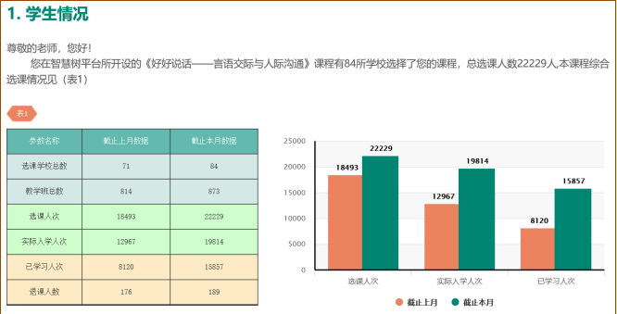

**图3 智慧树《好好说话—言语交际与人际沟通》课程选课人数统计**

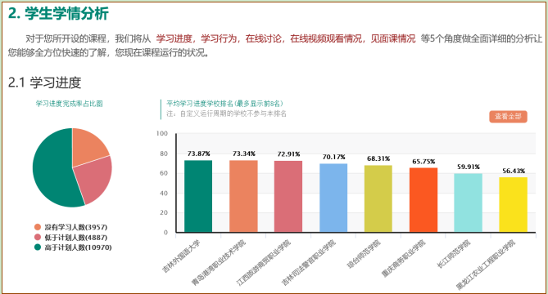

**图4 智慧树《好好说话—言语交际与人际沟通》课程学习进度统计**

（2）以信息化教学平台应用推进混合式教学改革，鼓励教师在教学实施过程中使用职教云和蓝墨云班课，丰富课程建设载体，落实课程建设内容，完成课程建设任务，实现课程建设目标（见图5、图6）。

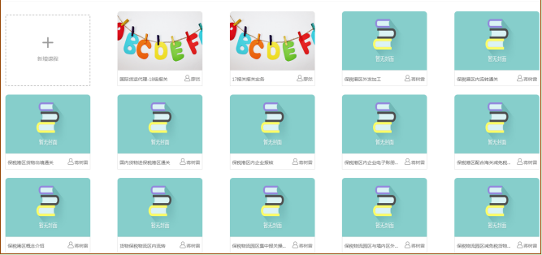

**图5职教云平台建课情况**

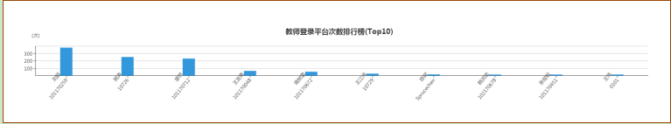

**图6职教云平台教师登录情况**

(3)以教学运行检查推进课程基本建设，督促落实课程标准的修订与执行，监控教学运行过程，对课程教案、教学日志、教学计划完成情况进行诊改。通过严格审核学校“管理与服务平台”中各专业学期开课计划，把控课程开设与人才培养方案的对应度，防止课程建设与课程教学脱离人才培养方案实际。

## （四）校内实践教学条件建设

**表14 2019 年学校校内实践教学条件比与全国同类院校比较分析**

|  |  |  |  |  |
| --- | --- | --- | --- | --- |
| **项目**  **比较指标** | **学校指标值** | **全国**  **中位数** | **全国同类**  **中位数** | **陕西省**  **中位数** |
| 生均校内实践场所面积（㎡/生） | 5.57 | 8.39 | 3.43 | 8.72 |
| 本校相对其他院校增减量（㎡/生） | 0 | -33.61 | +62.39 | -36.12 |
| 生均校内实践场所工位数（个/生） | 0.75 | 0.61 | 0.50 | 0.46 |
| 本校相对其他院校增减量（个/生） | 0 | +22.95 | +50 | +63.04 |

目前，我校拥有现代化生产性校内实验实训基地和实训室共109个，校外实验实训基地150个，拥有中央财政支持实训基地1个，省级实训基地3个。学校本着“硬件做优、软件做强”的建设思路，围绕高技能应用型人才培养目标，不断加大投入，新建、扩建、改建实验实训室，能够满学校41个专业学生岗位技能训练所需。学校以增强学生职业能力为主线,以技能训练为中心,不断强化实训基地建设，2019年已建成财会综合实训中心、电子商务综合实训中心、人力资源管理实训中心等一批与岗位职业环境相一致，集教学、实训和培训服务于一体的实训基地。加强实训教学和技能培训鉴定工作,组织开展电工、焊工、汽车维修工等6个工种1537人次的技能培训及鉴定考试。

**（五）产教融合与校企合作机制**

学校根据《国务院办公厅关于深化产教融合的若干意见》、《国家职业教育改革实施方案》和《职业学校校企合作促进办法》等文件精神，结合学校实际情况积极推进有关产教融合、校企合作工作，截止2019年12月，学校层面共与157家优秀企业从共建实训实习基地、订单班、冠名班、共建专业等方面开展合作，同时鼓励二级学院自行开展一定程度的校企合作，截止2019年12月，各二级学院合作企业共73个。学校共与35个企业开展84个订单班、冠名班。

学校与洲际酒店集团联合成立了“洲际酒店集团英才培养学院陕西工商职业学院分院”，致力于共同培养高端酒店服务业人才；与天津滨海迅腾科技集团有限公司校企共建信息安全与管理专业，形成信息技术专业集群，开设系列“卓越工程师班”；学校与多家知名企业联合开设多个个冠名班、订单班：皇冠假日酒店冠名班、苏宁云商冠名班、西安创业物业冠名班、洲际酒店集团“英才班”、西安索菲特大酒店“未来之星班”、君兰动漫订单班、恒诚国际物流订单班，京东物流订单班、苏宁易购订单班、境商地产订单班、上海威斯汀管理培训生班、上海佘山艾美酒店管理培训生班、上海锦江大酒店订单班等等。

**附表7 陕西工商职业学院开展企业合作情况**

|  |  |  |  |  |  |  |
| --- | --- | --- | --- | --- | --- | --- |
| **学院** | **合作**  **企业数** | **合作项目** | | | | |
| **校外实习实训基地** | **专业**  **共建** | **课程**  **共建** | **冠名班**  **订单班** | **顶岗实习** |
| 物流学院 | 23 |  |  |  | ● | ● |
| 金融与保险学院 | 20 |  |  |  | ● | ● |
| 旅游与酒店管理学院 | 17 | ● |  |  | ● |  |
| 会计学院 | 14 | ● |  |  |  |  |
| 信息与智能技术学院 | 13 | ● |  |  |  |  |
| 中瑞酒店管理学院 | 10 |  |  |  | ● |  |
| 中德机电工程学院 | 6 | ● |  |  |  |  |
| 公共管理学院 | 2 | ● | ● | ● |  |  |
| 文化与传媒学院 | 2 | ● |  |  |  |  |
| 财务管理学院 | 2 | ● |  |  |  |  |

学校从2017年开始，积极探索深度校企合作，把深度校企合作作为重点建设项目，与学校专业相关行业中的优秀企业共同探索共建专业的校企合作模式，取得了一定的成效，学校的弱势专业的办学水平、师资力量、办学条件、学生规模等诸多方面都因为企业的参与得到了改善。例如：公共管理学院签约的2家合作企业中，与一家开展共建专业、建立校外实习实训基地项目合作；校企共建校内实训中心，包括人力资源综合实训、社保大厅、行为观察室。与另一家开展课程建设、建设成为校级校企合作核心课程，2018年立项校企共建合作开发校本教材6部。校企共建开发《人力资源管理》在线课程一门，线上选课人数达到近1000人，制作慕课相关知识点55个。同时还开展了基于岗位的工作调查、课程标准及实训指导书的制订、开展教研活动等。

**附表8 陕西工商职业学院2018年度立项名单（校企共建）**

|  |  |  |  |  |
| --- | --- | --- | --- | --- |
| **序号** | **教材名称** | **项目负责人** | **所在学院** | **完成情况** |
| 1 | 酒店餐饮与服务 | 杜建华 | 中瑞旅游与酒店管理学院 | 出版社审稿 |
| 2 | 纳税基础与实务 | 冯小查 | 会计金融学院 | 出版社审稿 |
| 3 | 国际贸易与实务 | 姚 涛 | 物流管理学院 | 出版社审稿 |
| 4 | 建设工程招投标与合同管理 | 杨传光 | 建筑工程学院 | 出版社审稿 |
| 5 | 咖啡调制与服务 | 吕 波 | 中瑞旅游与酒店管理学院 | 出版社审稿 |
| 6 | 人力资源开发与管理 | 杨延冰 | 公共管理学院 | 已出版 |

学校2017年根据省政府的总体规划进行资源整合，在原陕西现代服务业职业教育集团的基础上，牵头成立了全国现代服务业职业教育集团西北分部，为学校产教融合、校企合作、集团化办学搭建了广阔的平台。

**表 15 2019 年学校校企合作情况**

|  |  |  |  |
| --- | --- | --- | --- |
| **指标名称** | **2017年**  **指标值** | **2019年**  **指标值** | **与上期相比 增(减)率（%）** |
| 拥有合作企业的专业数占专业设置总数比例（%） | 57 | 95 | +66.67 |
| 主要合作企业订单培养人数占全日制高职在校生人数比例（%） | 4.25 | 13.29 | +212.7 |
| 支付企业兼职教师课酬（万元） | 264.46 | 187.91 | -28.95 |
| 获得社会（准）捐赠金额（万元） | 0 | 47.15 | +4715 |
| 企业提供的校内实践教学设备值（万元） | 0 | 20 | +2000 |

**表16 2019年学校产教融合与校企合作情况与全国同类院校比较分析**

|  |  |  |  |  |
| --- | --- | --- | --- | --- |
| **项目**  **比较指标** | **学校**  **指标值** | **全国**  **中位数** | **全国同类**  **中位数** | **陕西省**  **中位数** |
| 主要合作企业订单培养人数占全日制高职在校生人数比例（%） | 13.29 | 5.18 | 4.81 | 5.09 |
| 本校相对其他院校增加的百分点 | 0 | +156.56 | +176.30 | +161.10 |
| 企业提供的校内实践教学设备值（万元） | 20 | 0 | 0 | 0 |
| 本校相对其他院校的增减量（万元） | 0 | +2000 | +2000 | +2000 |
| 校企合作开发课程所占比例（%） | 2.20 | 3.73 | 3.34 | 2.57 |
| 本校相对其他院校增加的百分点 | 0 | -41.02 | -34.13 | -14.40 |
| 校企合作开发教材数（本/专业） | 0.35 | 0.42 | 0.41 | 0.33 |
| 本校相对其他院校的增减量（本/专业） | 0 | -16.67 | -14.63 | +6.06 |
| 学校为企业技术服务收入（万元） | 8.15 | 10 | 5.13 | 4.83 |
| 本校相对其他院校的增减量（万元） | 0 | -18.50 | +58.87 | +68.74 |
| 学校为企业培训员工（人次） | 1882 | 1030 | 767.5 | 1349.5 |
| 本校相对其他院校的增减量（人次） | 0 | +82.72 | +145.21 | +39.46 |

学校产教融合与校企合作方面与全国同类高职院校的比较，比较低的指标为校企合作开发课程所占比例、校企合作开发教材数两项，由于学校从2017年开展深度校企合作，处于探索阶段，加之开展试点性深度合作的专业都是学校相对弱势的专业，工作重心主要在专业建设和实践教学方面，对于鼓励校企合作开发课程、教材等方面的政策制度还不健全，专业教师对此不太了解是这两项指标相对较低产生的原因。

**五、学生发展成效分析**

**（一）毕业生职业资格证书获取情况**

**表17 2019 年学校毕业生获得职业资格证书情况**

|  |  |  |  |
| --- | --- | --- | --- |
| **指标名称** | **2017年**  **指标值** | **2019年**  **指标值** | **与上期相比 增(减)率（%）** |
| 学生在各类职业技能竞赛中获奖数（项） | 12 | 66 | +450 |

为了加强学生参加各级各类职业考试及技能竞赛，促进高职学生职业技能水平和整体素质的提高，激励学生个性化发展，培养学生的创新意识、实践能力和团队精神，鼓励广大教师积极参与和辅导高职学生参加技能竞赛活动，推动学校教育教学改革,提高学校办学质量，扩大学院影响力。近些年，学校不断加大对职业技能考试相关的培训及资金投入，2019年在校生考证获得不同证书的有756人，占比不断提升。

近几年，我校获得全国性高等职业院校技能大赛特等奖2项、全国性高等职业院校技能大赛一等奖16项、全国性高等职业院校技能大赛二等奖35项、全国性高等职业院校技能大赛三等奖57项、陕西省高等职业院校技能大赛一等奖42项、陕西省高等职业院校技能大赛二等奖69项、陕西省高等职业院校技能大赛三等奖91项。需要说明的是，学生取得省级以上技能大赛获奖数量增幅较大的原因是加入了中职层次的竞赛获奖数量。

**表18 2019 年学生取得省级及以上技能大赛获奖数（项）与全国同类院校比较**

|  |  |  |  |  |
| --- | --- | --- | --- | --- |
| **项目**  **比较指标** | **学校数量** | **全国**  **中位数** | **全国同类**  **中位数** | **陕西省**  **中位数** |
| 学生取得省级以上技能大赛获奖数（项） | 66 | 26 | 32.5 | 29.5 |
| 本校相对其他院校的增减量（项） | 0 | +153.85 | +103.08 | +123.73 |
| 学生取得省级及以上科技文化作品获奖数（项） | 8 | 1 | 1 | 0 |
| 本校相对其他院校的增减量（项） | 0 | +700 | +700 | +800 |

**（二）毕业生的高质量就业情况**

**表19 2019 年学校毕业生就业情况**

|  |  |  |  |
| --- | --- | --- | --- |
| **指标名称** | **2017年**  **指标值** | **2019年**  **指标值** | **与上期相比 增(减)率（%）** |
| 毕业生就业率（%） | 97.55 | 90.67 | -7.05 |
| 毕业生直接就业率（%） | 97.55 | 90.67 | -7.05 |
| 毕业生当地就业的比例（%） | 92.26 | 81.95 | -11.17 |
| 毕业生到中小微企业基层服务的比例（%） | 91.66 | 82.78 | -9.69 |
| 毕业生到 500 强企业就业的比例（%） | 1.67 | 3.1 | +85.63 |
| 从事工作与所学专业相关的毕业生所占比例（%） | 87.11 | 55.11 | -36.73 |

备注：本表内数据截止9月1日

**表20 2019 年学校毕业生就业比例与全国同类院校比较分析**

|  |  |  |  |  |
| --- | --- | --- | --- | --- |
| **项目**  **比较指标** | **学校**  **指标值** | **全国**  **中位数** | **全国同类**  **中位数** | **陕西省**  **中位数** |
| （9 月1 日）就业毕业生比例（%） | 90.67 | 92.83 | 94.42 | 91.04 |
| 本校相对其他院校增减百分点 | 0 | -2.33 | -3.97 | -0.41 |
| （12月31日）就业毕业生比例（%） | 96.97 | 96.09 | 96.83 | 95.74 |
| 本校相对其他院校增减百分点 | 0 | +0.96 | +0.19 | +1.33 |

2019年度学校应届毕业生2411人，就业率达到96.97%，专升本人数137人，专升本率5.68%。

我校2019毕业生就业工作地点主要以陕西省为主占就业人数90.48%，但去外地工作的人数逐年增加。2019届毕业生在A类地区工作人数2015人，在世界500强企业工作人数为75人（数据截止到12月31日）。

学校2019年毕业生专业“完全对口”的比例为6.89%；“基本对口”的比例为48.28%；“不对口”的比例为44.83%。学生认为工作不对口的原因主要由于就业机会少，不符合兴趣，收入待遇低，工作环境不好等。

学校对于学生提供的就业服务有：

1.完善就业创业工作基础建设。学校建立了完备的就业创业组织机构，设置就业创业指导服务中心，配有相对稳定的专职工作人员6人，各二级学院也配备了1名专任工作人员和指导教师，形成了一支专兼职结合的就业创业工作队伍。建立起校院班三级学生就业服务体系，采取点面结合的方式为学生就业提供有效指导，随时掌握学生的就业动态，引进企业家或人力资源专业人员参与就业指导过程。积极开展理论教学和职业实践活动，及早进行职业规划，合理定位，提高就业技能。

2.扎实开好就业创业指导课程。我校目前已开设《创新创业教育》、《职业生涯规划和职业素养》和《就业指导》等3门课程，并作为必修课融入各专业人才培养方案。各学院开设就业创业指导类公选课，引导和扶持学生创新创业专业社团建设。每学期邀请校企合作企业高管、人力资源专家和优秀毕业生来校为学生做专题讲座和报告。充分发挥“省属创业培训定点机构”平台优势，积极开展SYB培训，为学生创业做好铺垫。

3.举办“企业专场”招聘会，提高双选效率，提升就业质量。2018-2019学年共举办2场大型校园招聘会，共有277家用人单位参加，提供9391个岗位，学校2019年的2411名毕业生就业率达到96.97%。

4.增进人文关怀，帮扶困难学生群体。为困难毕业生建立就业信息台账，我校2019届毕业生，建档立卡生有220人，少数民族贫困生16人，深度地区贫困生103人，建立了“一对一”就业帮扶工作机制。组织毕业生一次性求职补贴申请工作，121名学生获得每人1000元的求职补贴资助。

**（三）创新创业素质的培养情况**

学校创新创业教育主导思想和工作模式：

1.2017年，我校出台《陕西工商职业学院关于深化创新创业教育改革实施方案》，提出了“创新引领创业，创业带动就业”的教育主导思想，全面推行大学生创新创业教育改革，明确提出2017年深化创新创业教育机制，2020年普及创新创业教育，建立健全融理论教学、实训实践和支持保障为一体的创新创业教育体系。

2.结合服务陕西现代服务业的发展定位，学校确立了“用创业带动高质量就业，用高质量就业促进专业建设和教学改革”的学校就业创业工作的主导思想，以“互联网+”大学生创新创业大赛和省级校外创新创业实践基地建设为抓手，全面推进大学生创新创业教育改革。 2018年学校成功获批了“陕西省示范性高等学校就业创业指导服务机构”。创新创业教育主要工作情况如下：

（1）创新创业课程建设。学校开设了《大学生创新创业教育基础》公共必修课。本课程是我校《陕西省高校创新行动计划》研究实践的成果，针对高职学生特点，有效指导学生参加各类创新创业大赛。公共管理学院还开设了《创业管理》的选修课。

（2）创新创业实践基地建设。2018年学校改扩建了“大学生创新创业基地”，总面积约1200平方米，主要有创业咨询服务中心、大学生创新创业大讲堂、路演室、项目推介及展厅、创客交流区、电商CEO孵化园、软件开发室、旅游酒店创业俱乐部以及新媒体工作室等创新创业活动区域。实行“项目引进、培育孵化、企业投资”等模式运行，形成“创业指导、创业服务、创业培训、创业研究”于一体的大学生创新创业活动平台。基地为入驻项目提供一定的资金扶持，对优质项目推介给合作企业进行市场化运作。

（3）互联网+创新创业大赛。学校组织学生积极参加“互联网+”大学生创新创业大赛，参赛学生数量不断增加，项目质量逐年提升，大赛影响力不断扩大。

在近三年“互联网+”大学生创新创业大赛中， 2017年上报参赛项目226个，获省赛铜奖3项；2018年上报参赛项目211个，获省赛银奖1项、铜奖4项；2019年，上报参赛项目242个，获得省赛银奖3项，铜奖6项，学校还取得了“高校集体奖”的荣誉；2020年上报项目276个，有10个项目参加了省级比赛。

**（四）国际合作办学的进展情况**

1.学校与德国德拓育（TEUTLOFF）技术学院缔结为“友好学校”。德国德拓育（TEUTLOFF）技术学院自2017年与学校签署战略合作协议以来，双方已经在教师互访、师资培训，共建专业等方面开展了一系列工作。双方缔结友好学校后，在人才培养，师资培训、学生交流、专业共建、境外就业等方面开展深度合作。

2.中瑞旅游与酒店管理学院（前身为陕西省旅游学校）从2001年开始和日本友好饭店协会达成合作交流协议，学院聘请日方外教授课，从2002年开始派遣赴日研修生，截止2019年，共派出19批700余名学生赴日研修。学院与阿联酋迪拜合作方达成合作协议，被确定为该项目西北地区唯一合作院校，截止2018年，派出300余名研修生，均在迪拜、阿布扎比五星级以上酒店和免税店研修、就业。

近几年，学校广泛开展和美国、瑞士、韩国、新加坡等国的合作与交流，有40余名学生赴韩国东亚大学、东义大学留学，攻读本硕学位。2019年，学校派遣15名酒店管理专业的骨干教师，远赴世界著名的瑞士洛桑酒店管理学院进行实地培训和学习。同时，与该学院签订了合作办学协议以及建立培训中心意向。

**六、学校社会服务能力分析**

**（一）服务区域经济发展能力情况**

学校社区教育与学分银行管理中心（陕西省社区教育指导中心）于2019年5月在江苏扬州举办了“陕西省社区教育工作人员培训”，组织全省各地市社区代表130余名学员参加培训。围绕社区教育如何促进区域经济发展、社区教育如何融入社区治理、社区教育如何增强基层组织凝聚力等内容展开，为社区基层工作者提供了丰富的理论知识和实践经验。

**（二）专业设置适应社会需求情况**

学校一贯重视专业设置适应社会需求相适应。

首先，调整专业结构，优化专业布局。紧密围绕陕西经济社会发展对职业人才的需求，以“提高培养质量、突出办学特色、增强社会适应性”为原则优化专业（群）结构。完善毕业生就业、专业人才供需年度报告制度和专业预警、退出机制，形成专业与招生数量的动态调整机制。2018-2019年新增专业有：机电一体化技术、数控技术、焊接技术与自动化、学前教育、建设项目信息化管理、护理（社区护理）、航空地面设备维修、安全防范技术、网络营销。

其次，强化专业特色，打造品牌专业。立足学校办学定位和实际，突出现代服务业专业特色，全面加强专业内涵建设，重点建设旅游酒店、商贸流通、财会金融、信息技术等专业群。按照专业综合改革试点项目、创新发展行动计划骨干专业、省级“一流专业”等指标体系进行专业标准化建设。根据专业建设层级和在校学生人数划拨专业建设经费，优先重点建设3-5个优势突出、有品牌效应的专业（群），重点建设10-15个专业，持续建设20-25个专业。

第三，服务“一带一路”，扩大国际交流。加强与德国、瑞士等职业教育发达国家的交流合作，选派优秀学生到“一带一路”沿线国家实习和就业，培养一批具有国际视野、通晓国际规则的技术技能人才。积极组织学生赴国（境）外研学、实习；按照国际职业教育理念和国际化专业建设元素打造3-4个专业，提升专业建设国际化水平。

**表21 2019 年学校专业设置适应社会需求情况**

|  |  |  |  |
| --- | --- | --- | --- |
| **指标名称** | **2017年**  **指标值** | **2019年**  **指标值** | **与上期相比 增(减)率（%）** |
| 学校专业点学生分布（专业生均数）（人/专业） | 161.48 | 167.48 | +3.72 |
| 学校学生数最多的10个专业与区域产业的对接程度（%） | 100 | 100 | 0 |
| 学生统招计划报考上线率（%） | 100 | 100 | 0 |
| 第一志愿上线比例（%） | 100 | 100 | 0 |
| 自主招生计划报考率（%） | 53.4 | 49.8 | -6.7 |
| 自主招生计划完成率（%） | 28.4 | 45.9 | +61.6 |

**注：指标解释**

1.学生统招计划报考上线率：该指标概念模糊，学校并不掌握实际上报考咱学校的人数，只能录取投档学生，该指标也可理解为计划完成率，2017年计划招生3700，实际录取2649，完成率71.6%；2019年计划招生4000，实际录取2668，完成率66.7%。

2.自主招生：包括综合评价招生和高职扩招。

3.自主招生计划报考率：自主招生录取人数/自主招生报名数。

4.自主招生计划完成率：自主招生实际招生人数/自主招生录取人数。

在招生工作方面，学校成立招生工作领导小组，严格遵循教育部、教育厅和省考试院的各项规定和要求，坚持“公平、公正、公开”，择优录取的原则，积极实施“阳光招生”，确保招生工作高效顺利开展。

在招生宣传和录取工作中，对学校参与招生宣传和录取工作的全体人员进行培训，提高了全体参加招生工作人员的思想觉悟和组织性、纪律性。在学校招生网上将涉及招生工作的相关信息及时进行公布。近年来，学校凭借良好的发展态势以及行之有效的招生宣传工作，第一志愿上线率不断提高，并获得2019年单独招生资格。

1.专业点学生分布情况。学校主动对接区域产业发展需求，适应当地产业发展，重点建设相关专业群，学校现有全日制高职专业44个，在校生规模最大的两个专业大类为财经商贸大类和电子信息大类。其中财经商贸大类（51.88%）、电子信息大类（14.6%）、土木建筑大类（7.8%）、旅游大类（8.93%）、交通运输大类（2.47%）、公共管理与服务大类（3.42%）、文化艺术大类（1.29%）、新闻传播大类（1.16%）、教育与体育大类（4.92%）、能源动力与材料大类（0.27%）、装备制造大类（3.24%）。2019年招生专业数43个。

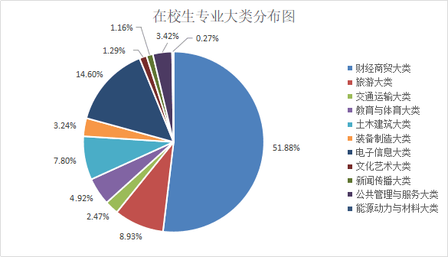

**图7 在校生专业大类分布图**

**表22 2019 年学校专业生均数与全国同类院校比较分析**

|  |  |  |  |  |
| --- | --- | --- | --- | --- |
| **项目**  **比较指标** | **学校**  **指标值** | **全国**  **中位数** | **全国同类**  **中位数** | **陕西省**  **中位数** |
| 2019 专业生均数（人/专业） | 167.48 | 225.52 | 247.72 | 253.40 |
| 本校相对其他院校增减量（人/专业） | 0 | -25.74 | -32.39 | -33.91 |

2.招生计划完成质量。学校根据行业、社会需求和办学特色优势，科学制定招生计划，积极开展招生改革，建立了多形式、多渠道的招生形式。现主要有普通高考、自主招生、三二转段等招生渠道。2019年的三次扩招工作中共有30700人向我校提出入学申请，通过严格测试共录取14429人，最终报到注册13281人。

**附表9 统招招生完成质量统计分析**

|  |  |  |  |  |  |
| --- | --- | --- | --- | --- | --- |
| **年度** | **招生计划数** | **报名数** | **报考率**  **（报考数/计划数）** | **实际招生数** | **完成率**  **（招生数/计划数）** |
| 2017年 | 2651 | 1600 | 60.4% | 1600 | 60.4% |
| 2018年 | 2992 | 1510 | 50.5% | 1510 | 50.5% |
| 2019年 | 2708 | 1376 | 50.8% | 1376 | 50.8% |

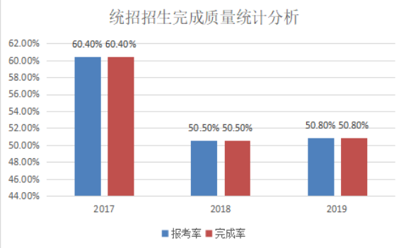

**图8 统招招生完成质量统计分析**

|  |  |  |  |  |  |
| --- | --- | --- | --- | --- | --- |
| **年度** | **招生计划数** | **报名数** | **报考率**  **（报考数/计划数）** | **实际招生数** | **完成率**  **（招生数/计划数）** |
| 2017年 | 3700 | 6886 | 186.1% | 1049 | 28.4% |
| 2018年 | 3650 | 4902 | 134.3% | 658 | 18.1% |
| 2019年 | 4000 | 6493 | 162.3% | 1292 | 36.9% |

**附表10 分类招生完成质量统计分析**

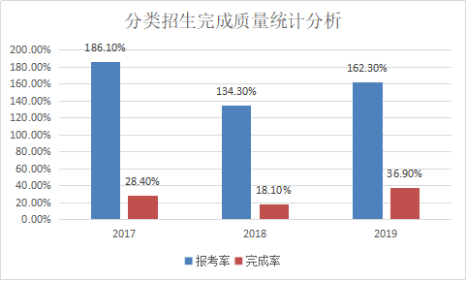

**图9 分类招生完成质量统计分析**

**附表11 总体招生完成质量统计分析**

|  |  |  |  |  |  |
| --- | --- | --- | --- | --- | --- |
| 年度 | 招生计划数 | 报名数 | 报考率（报考数/计划数） | 实际招生数 | 完成率（招生数/计划数） |
| 2017 | 3700 | 8486 | 229.4% | 2649 | 71.6% |
| 2018 | 3650 | 6412 | 175.7% | 2168 | 59.4% |
| 2019 | 4000 | 7869 | 196.7% | 2668 | 66.7% |

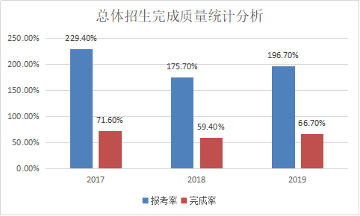

**图10 总体招生完成质量统计分析**

**（三）向企事业单位提供技术服务情况**

1.服务区域经济发展能力分析。学校近两年积极组织申报各级各类科研项目，先后获批立项省社科基金项目1项、省技术创新引导专项（科技厅）1项、省社科联项目8项、省教育厅项目9项等。学校注重发挥特色专业和人才优势，积极开展旅游产业、电子商务、金融服务业等方面的技术技能培训，与安康市汉滨区共建“旅游业产学研一体化扶贫基地”，争取榆林市农家乐品质提升工程科研项目，助力帮扶地区脱贫攻坚和产业转型升级。

2.向企事业单位提供技术服务情况。2019年获得横向课题7项，到账经费22.1万元，同比增长10.5%，教职工获发明专利和实用新型专利授权5项，同比增长150%。近年来，学校根据中省有关文件精神，结合实际，先后制定、修订了《科研项目管理办法》、《科研经费管理办法》、《科研创新团队建设和管理办法》、《专利管理办法》、《优秀科研成果奖励办法（试行）》和《科研项目、科研平台、科研团队等奖励办法（试行）》，拟定了《陕西工商职业学院“科技英才室”及青年科研英才团队培育支持计划实施方案（草案）》等系列制度，进一步激发了科研人员的科研活力，拓宽了校企合作领域、深化了产教融合模式，也为科研人员向企事业单位提供技术服务提供了制度保障。

3.满足政府购买服务情况。2019年学校承担陕西省发改委专项项目“一带一路背景下陕北新能源产业创新机制研究”，该项目为陕西省能源产业转型升级、优化布局等方面提供了体制机制创新的有益探索和参考建议。

**表23 2019 年学校向企事业单位提供技术服务情况**

|  |  |  |  |
| --- | --- | --- | --- |
| **指标名称** | **2017年**  **指标值** | **2019年**  **指标值** | **与上期相比 增(减)率（%）** |
| 技术服务到款额（万元） | 20 | 22.1 | +10.5 |
| 为合作企业年平均培训员工数（人次） | 0 | 1882 | +188200 |

**表24 2019 年学校为企业社会技术服务到款额与全国同类院校比较分析**

|  |  |  |  |  |
| --- | --- | --- | --- | --- |
| **项目**  **比较指标** | **学校**  **指标值** | **全国**  **中位数** | **全国同类**  **中位数** | **陕西省**  **中位数** |
| 2019 学校为企业技术服务年收入（万元） | 22.1 | 5.45 | 2.20 | 5 |
| 本校相对其他院校增减量（万元） | 0 | -100 | -100 | -100 |

**（四）满足政府购买服务基本情况**

1.扶贫工作。2019年以来，学校扎实开展“双百工程”扶贫工作，助力安康市汉滨区脱贫攻坚，制定了《陕西工商职业学院“双百工程”2019年度结对帮扶工作计划》《2019年扶贫重点工作任务》，相关部门也制定了具体工作计划，进一步明确了结对帮扶工作的整体思路、帮扶任务、主要措施和工作计划。受到省委省政府的充分肯定，获得2019 年度“双百工程”先进单位荣誉称号。

开展2019红色逐梦之旅“扶贫攻坚”暑期社会实践活动。先后派出15支志愿服务实践团队前往安康市汉滨区19个村镇开展了40余项暑期社会实践活动。充分发挥广大教师“走进家庭”、“携手与人”家访工作优势，开展“三秦教师结对帮扶贫困学生”活动。组织培训团队赴汉滨区开展送教工作培训活动。组织教师走访在校学生家庭，开展扶智送教活动。对录取的12名安康地区学生实行每年减免学费1000-3000元不等的帮扶政策。发挥旅游业产学研一体化示范基地作用，开展专题培训，助力汉滨区旅游业提升。积极开展消费扶贫活动，采购优质农产品28.76万元，作为教职工春节福利。

**表25 2019 年学校满足政府购买服务情况**

|  |  |  |  |
| --- | --- | --- | --- |
| **指标名称** | **2017年**  **指标值** | **2019年**  **指标值** | **与上期相比增(减)率（%）** |
| 政府购买服务到款额（万元） | 0 | 45 | +4500 |

**表26 2019 年学校政府购买服务到款额与全国同类院校比较分析**

|  |  |  |  |  |
| --- | --- | --- | --- | --- |
| **项目**  **比较指标** | **学校**  **指标值** | **全国**  **中位数** | **全国同类**  **中位数** | **陕西省**  **中位数** |
| 2019 年学校政府购买服务到款额（万元） | 45 | 0 | 0 | 0 |
| 本校相对其他院校增减量（万元） | 0 | +4500 | +4500 | +4500 |

2.培训工作。成人教育与培训学院开展多层次、多规格、多种形式的大学后继续教育、专业证书教育、岗位培训、职业技能培训及各类社会考试工作，培训人数7035人次，大力服务区域经济发展，努力提升社会责任意识和服务水平。

普通话培训测试2864人次，NTC测试1298人次，继续教育培训2370人次。中小幼“国培计划”幼儿音乐、幼儿园园长及新入职教师培训等8个项目，争取专项资金144万元，共计培训400人。中高职“国培计划”酒店服务与管理（中职）和物流管理（高职）教师培训项目，争取专项资金36.6万元，共计培训33人。首次开展陕西省人力资源和社会保障厅创新创业培训项目，开展培训一期，争取专项资金2.4万元，培训20人。组织实施“省培计划”2018——陕西省高中数学教师省级脱产研修项目，争取专项资金15万元，共计培训50人。

**七、社会需求能力提升的挑战与思考**

**（一）校企深度合作机制有待创新**

由于环境、资源和政策的制约，产教融合方面缺乏应有的深度。目前，学校还未融入企业的产业研发链、生产链、营销链、管理流程再造和职工培训等环节。因此，企业参与人才培养方案制订、接受教师与学生参与岗位实践活动的积极性不高，双方未能达成长期的合作共赢关系。实践教学仍是专业教学中最薄弱的环节，订单培养、现代学徒制人才培养模式需要进一步探索。

**（二）质量评价体系有待完善**  
 近年来，虽然学校教学质量不断提升，“双师型”师资队伍建设卓有成效，学生素质全面提高，毕业生就业率、专业对口率、就业质量稳步上升，社会影响力和美誉度不断提升，但是，学校质量保障体系中仍然存在着许多问题。一是适应人才培养的质量保障体系不到位，反馈机制滞后，被检查对象存在被动应付的现象；二是全体教职工、学生的质量意识还有待进一步加强，质量保障尚未内化为自主、自觉行为，全面质量管理的文化在大学文化建设中的作用还未充分发挥。